Министерство образования Республики Беларусь

Учреждение образования  
БЕЛОРУССКИЙ ГОСУДАРСТВЕННЫЙ УНИВЕРСИТЕТ

ИНФОРМАТИКИ И РАДИОЭЛЕКТРОНИКИ

Факультет Информационных технологий и управления

Кафедра Интеллектуальных информационных технологий

**ОТЧЁТ**

по лабораторной работе №2

по дисциплине “Общая теория интеллектуальных систем”

на тему: система “Цифровое пианино”

Выполнила: Д.В. Демидовец

студент гр.221703

Проверила: Н.В. Гракова

Минск 2023

|  |  |  |  |  |
| --- | --- | --- | --- | --- |
| **#** | **Наименование критерия** | **Единица** | **Коэффициент a и b** | **Коэффициент s** |
| q1 | Чувствительность клавиш | балл | 0.3 | 5/балл |
| q2 | Качество звука динамиков | балл | 0.3 | 5/балл |
| q3 | Комплектация | балл | 0.1 | 5/балл |
| q4 | Материал(ы) корпуса | балл | 0.1 | 5/балл |
| q5 | Стоимость | балл | 0.2 | 5/балл |

## Критерии оценки систем типа “Цифровое пианино” по пятибалльной шкале

|  |  |
| --- | --- |
| Качество звука динамиков | |
| Оценка | Требование |
| 5 | Идеальное |
| 4 | Высокое |
| 3 | Удовлетворительное |
| 2 | Среднее |
| 1 | Низкое |

## 

|  |  |
| --- | --- |
| Чувствительность клавиш | |
| Оценка | Требование |
| 5 | Невероятно высокая |
| 4 | Крайне высокая |
| 3 | Высокая |
| 2 | Средняя |
| 1 | Низкая |

|  |  |
| --- | --- |
| Комплектация | |
| Оценка | Требование |
| 5 | Устройство, стойка, педали, пюпитр, банкетка |
| 4 | Устройство, стойка, педали, пюпитр |
| 3 | Устройство, стойка, педали |
| 2 | Устройство, стойка |
| 1 | Само устройство |

|  |  |
| --- | --- |
| Материал(ы) корпуса | |
| Оценка | Требование |
| 5 | Древесина |
| 4 | Древесина + пластик |
| 3 | МДФ |
| 2 | Пластик |
| 1 | Низкокачественный пластик |

|  |  |
| --- | --- |
| Стоимость | |
| Оценка | Требование |
| 5 | До 300$ |
| 4 | 300 – 500$ |
| 3 | 500 – 800$ |
| 2 | 800 – 1000$ |
| 1 | Более 1000$ |

## Описание нескольких систем

|  |  |  |  |  |  |
| --- | --- | --- | --- | --- | --- |
| Производитель | Чувствите-льность кл. | Качество звука дин. | Комплек-тация | Материал(ы) корпуса | Cтои-мость |
| Yamaha | 5 | 5 | 4 | 5 | 1 |
| Casio | 3 | 4 | 3 | 3 | 3 |
| Orla | 3 | 3 | 2 | 4 | 4 |
| Artesia | 2 | 3 | 3 | 2 | 5 |
| Kawai | 5 | 5 | 4 | 4 | 2 |

## Многокритериальная оценка

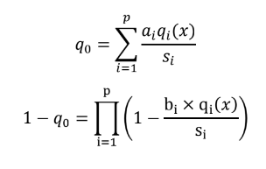

|  |  |  |
| --- | --- | --- |
| Производитель | Аддитивно | Мультипликативно |
| Yamaha | 0.82 | 0.610 |
| Casio | 0.66 | 0.515 |
| Orla | 0.64 | 0.501 |
| Artesia | 0.60 | 0.479 |
| Kawai | 0.84 | 0.618 |

## Граф предпочтений

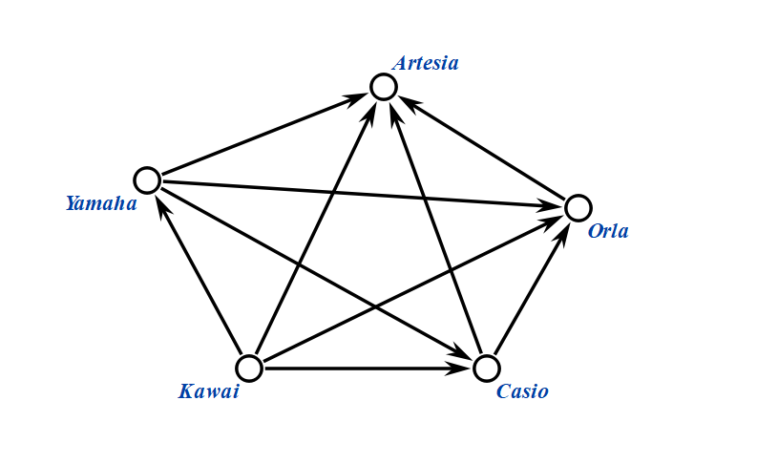

В результате сравнений и глядя на граф предпочтений, можно сделать вывод, что Kawai является предпочтительным выбором, в то время как Artesia – худший вариант.